pub134 v2a parapharmacie ; vidéo
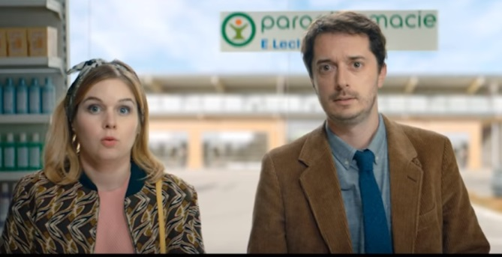
mais dis-moi, pour le test _________________________toi?
non, pour le test de grossesse c’est oui
oui, mais pour le test de cholestérol ?
j’ai pas le droit d’en______________,
_____________, c’est non ?
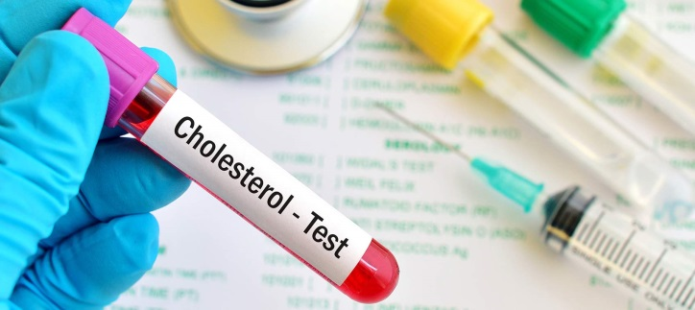
c’est non
si c’est non, __________________________________
on marche sur la_____________là
oui, oui, on marche sur la______________
c’est oui,
je croyais que______________non ?
c’est oui
oui nous______________le_____________vous vendre un test de grossesse mais pas un test de cholestérol ni aucun autre médicament sans ordonnance qu’on vendrait aussi à__________Leclerc
______________comprendre
le test de grossesse est un dispositif médical
**********************************************************************************************
advantix1 ; vidéo
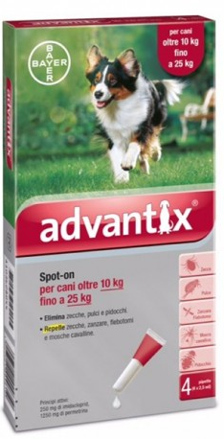
aïe, aïe,
hey Max, pourquoi tu te grattes________________________?
mais c’est ces tiques et puces, je n’arrête pas de me faire piquer
tu n’as pas un tuyau pour moi ?
eh bien, tous les produits ne marchent pas__________________, moi, mon maître a choisi Advantix, ça agit sur les puces, les tiques et les__________________________,
les moustiques aussi ?
oui, ça agit même_______________qu’ils te piquent
si__________________________je pouvais______________pour dire ça à mon maître, aïe !
enfin, ça pourrait être_____________
c’est pas____________
pour agir sur les puces, les tiques et les moustiques avant qu’ils ne piquent, Advantix le_____________des chiens
**********************************************************************************************
dentifrice ; vidéo
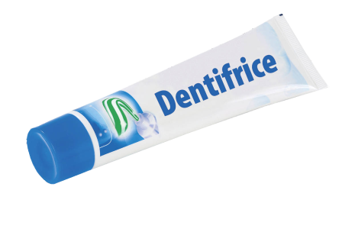
___________________dentifrice Signal Intégrale 8 nature éléments
des___________plus blanches, des gencives protégées, des dents moins sensibles____________________chaque_______________compte, Signal en _______________soin avec Intégrale 8 nature éléments
**********************************************************************************************
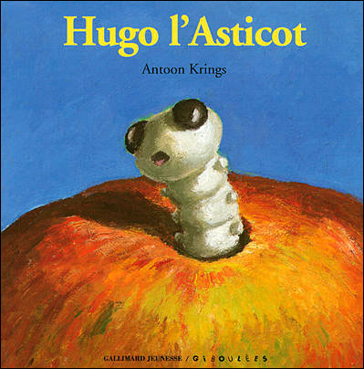
Toto Intégrale Bon Appétit 18m ; Toto à la douche
Papa !
Toto ! _________________ !
Mais Papa....
Toto, on ne________________pas la bouche________________ !
mmmmmm, chérie, ______________________ !
Papa, y a....
Quoi ! Je parle à ta mère ! Voilà ! Maintenant tu____________ ___________________ !
__________ ____________! Je voulais dire qu’il y avait un_________________dans______salade...........
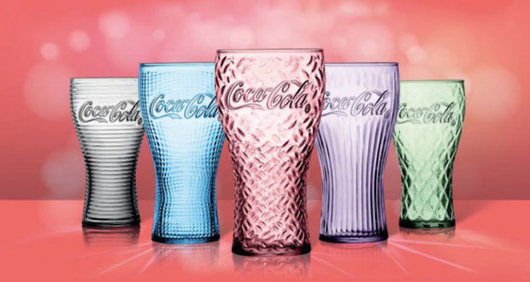
**********************************************************************************************
MacDo ; vidéo
elle est_____________, il est_____________, elle est design, il est tendance,
elle_________________ce moment depuis un an, il en_________ depuis des mois
et enfin ils sont là ; cet été ils sont___________à se retrouver prêts à se faire une maxidéclaration
pour_____________ ___________________et__________________dans un placard français ? qui_________ ?
Mac Donalds présente le retour des_______________coca cola ; à________________du 3 août un verre coca cola est offert pour tout achat d’un menu Maxi best of

